|  |  |
| --- | --- |
| **Instrumento** | **Reporte** |

|  |  |  |
| --- | --- | --- |
| **Alumno**: | | **Fecha:** |
| **Carrera:** | | **Grupo:** |
| **Asignatura:** | **Unidad temática:** | |
| **Profesor:** | | |

Título:

I.- Introducción

II. Objetivos:

III.- Desarrollo:

IV.- Resultados:

V.- Conclusiones y/o recomendaciones:

VI.- Bibliografía:

|  |  |  |  |  |  |  |  |  |  |  |  |  |  |  |  |  |  |  |
| --- | --- | --- | --- | --- | --- | --- | --- | --- | --- | --- | --- | --- | --- | --- | --- | --- | --- | --- |
| **Contenido a Evaluar**   |  |  |  | | --- | --- | --- | | **Aspectos a evaluar** | **Descripción** | **Ponderación** | | Título, introducción y objetivos | El título indicará el tema del reporte, englobando las ideas principales. La introducción dará a conocer el contexto del tema y en los objetivos se establecerá el alcance del reporte | 10 | | Desarrollo | Es la presentación de la secuencia de aspectos trabajados, organizada y argumentada que permite conocer los criterios y conceptos teóricos y prácticos, así como los procedimientos que se toman en cuenta para estudiar y lograr la solución del caso o práctica, según el objetivo inicial. Está compuesto por párrafos integrados de ideas principales y las secundarias apoyan, explican o proveen de mayor información a la idea principal. Se definen claramente y de manera ordenada los materiales y los procedimientos utilizados para llegar a las propuestas de solución o resultados. | 30 | | Resultados | Esta sección expresa en forma breve los aspectos, factores, elementos y/o características que permitan dar respuesta estricta al alcance de los objetivos. Es importante que se planteen aprendizajes obtenidos. | 30 | | Conclusiones y/o recomendaciones | Después de haber analizado y retroalimentado deberá desarrollar reflexiones finales, resaltando los resultados más importantes o recomendando actividades. | 15 | | Formato y ortografía | Sin errores ortográficos y el formato mínimo siguiente:   * Tipo de letra legible, tamaño 12 * Interlineado 1.5 * Párrafos justificados * Paginado | 15 | |

|  |  |
| --- | --- |
| **Consideraciones Generales**  (Serán requisitos indispensables para la entrega) | |
| Datos de identificación | Alumno, Fecha, Carrera, Grupo, Unidad temática, Asignatura, Profesor, Título del cuadro sinóptico |
| Bibliografía | Reporte de bibliografía que haya sido utilizada para la elaboración del cuadro sinóptico, de acuerdo a las normas establecidas por el APA (American Psychological Association) para citar referencias bibliográficas. |

Ejemplo:

|  |  |
| --- | --- |
| **Instrumento** | **Reporte** |

|  |  |  |
| --- | --- | --- |
| **Alumno**: María de Jesús Arriaga López | | **Fecha: 26/enero/2012** |
| **Carrera: Procesos Alimentarios** | | **Grupo: TAL-51** |
| **Asignatura:** Tecnología de Alimentos | **Unidad temática: IV** | |
| **Profesor: Ing. Sofía Soria Herrera** | | |

**Elaboración de mermelada (durazno) usando análisis fisicoquímico**

**para controlar proceso.**

# I. INTRODUCCIÓN.

Se define como mermelada de frutas a un producto de consistencia pastosa o gelatinosa, obtenida por cocción y concentración de frutas sanas, adecuadamente preparadas, con adición de edulcolorantes, con o sin adición de agua. La fruta puede ir entera, en trozos, tiras o partículas finas, y deben estar dispersas uniformemente en todo el producto.

La elaboración de mermelada sigue siendo uno de los métodos más populares para la conservación de frutas en general. La mermelada casera tiene un sabor excelente que es muy superior al de las procedentes de una producción masiva e industrial.

Una verdadera mermelada debe presentar un color brillante y atractivo, reflejando el color propio de la fruta. Además debe aparecer bien gelificada sin demasiada rigidez, de forma tal que pueda extenderse perfectamente. Debe tener por supuesto un buen sabor a fruta. También debe conservarse bien cuando se almacena en un lugar fresco, preferentemente oscuro y seco.

# II. OBJETIVOS

# 2.1. General

Elaborar mermelada haciendo uso de análisis fisicoquímicos durante el proceso de producción.

## 2.2. Objetivos específicos.

* Realizar el cálculo de los ingredientes.
* Medir °Bx de la pulpa.
* Realizar pesos específicos en balanza analítica.

# III. DESARROLLO.

# 3.1. Materia prima e insumos.

## 3.1.1. Fruta (Durazno).

Lo primero a considerar es la fruta, que será tan fresca como sea posible. Con frecuencia se utiliza una mezcla de fruta madura con fruta que recién ha iniciado su maduración y los resultados son bastante satisfactorios.

## 3.1.2. Azúcar.

El azúcar es un ingrediente esencial. Desempeña un papel vital en la gelificación de la mermelada al combinarse con la pectina. Es importante señalar que la concentración de azúcar en la mermelada debe impedir tanto la fermentación como la cristalización. Resultan bastante estrechos los límites de la probabilidad de que fermente porque contiene poca cantidad de azúcar para ello y aquellos en que puede cristalizar por que contiene demasiada azúcar. En las mermeladas en general la mejor combinación para mantener la calidad y conseguir una gelificación correcta y un buen sabor suele obtenerse cuando el 60% del peso final de la mermelada procede del azúcar añadido. La mermelada resultante contendrá un porcentaje superior de azúcar debido a los azúcares naturales presentes en la fruta.

## 3.1.3. Ácido cítrico

Si todas las frutas tuviesen idéntico contenido de pectina y ácido cítrico, la preparación de mermeladas seria una tarea simple, con un poco de riesgo de incurrir en fallas, sin embargo el contenido de ácido y de pectina varía entre las distintas clases de frutas.

El ácido cítrico es importante no solamente para la gelificación de la mermelada, sino también para conferir brillo al color de la mermelada, mejora el sabor, ayuda a evitar la cristalización del azúcar y prolonga su tiempo de vida útil. El ácido cítrico se añadirá antes de cocer la fruta ya que ayuda a extraer la pectina de la fruta.

## 

## 3.1.4. Pectina.

La fruta contiene en las membranas celulares una sustancia natural gelificante que se denomina pectina. La cantidad de pectina presente, depende del tipo de fruta y de su estado de madurez. En preparación de mermeladas la primera fase consiste en reblandecer la fruta de forma que se rompan las membranas de las células y extraer así la pectina.

## 3.1.5. Conservante.

Los conservantes son sustancias que se añaden a los alimentos para prevenir su deterioro, evitando de esta manera el desarrollo de microorganismos, principalmente hongos y levaduras. Los conservantes químicos más usados son el sorbato de potasio y el benzoato de sodio.

# 3.2. Materiales y equipos

Licuadora

Estufa

Potenciómetro

Balanza analítica y granataria.

1 cuchillo

1 tabla

2 recipientes

1 probeta 100 ml

2 vasos de precipitado de 500 ml

910 g de durazno tierno

1 kg de azúcar.

72.6 g de agua purificada

7.26 g de pectina

0.726 g ácido cítrico

0.726g conservador

# 3.3. Procedimientos

1. Usar bata y lavar correctamente las manos.
2. Limpiar y desinfectar mesa de trabajo.
3. Lavar y desinfectar fruta.
4. Pesar la fruta con cascara.
5. Preparar una solución de acido cítrico con agua ( 1 g ácido cítrico : 1 L agua).
6. Pelar la fruta e introducirla en la solución preparada.
7. Pesar la cáscara y hueso (restos). (202.5 g)
8. Pesar la pura pulpa de la fruta (726 g)
9. Pesar azúcar de 1 :1 en relación con la fruta (726 g)
10. Pesar pectina, ácido cítrico y conservador en los siguientes porcentajes 1% pectina, 0.1% ácido cítrico y 0.1% de conservador.
11. Mezclar la pectina, el conservador y el ácido cítrico con el doble de azúcar ya pesada en la muestra.
12. Licuar la fruta hasta quedar sin grumos (en este caso de durazno).
13. Agregar la mitad de azúcar y medir grados °Bx (inicial 23 °Bx) posteriormente calentar durante 10 minutos meneando en forma de ocho.
14. Pasados los 10 minutos agregar la mezcla de pectina y medir grados °Bx (35 °Bx)
15. Después de 5 minutos ir agregando azúcar hasta llegar a 60 °Bx y se apaga la estufa, ya que con el calor residual subirá a los °Bx deseados, posteriormente la mermelada será cambiada de recipiente para que enfríe y luego ser envasada.

**3.3.1. Procedimiento de lavado de manos y limpieza de mesas.**

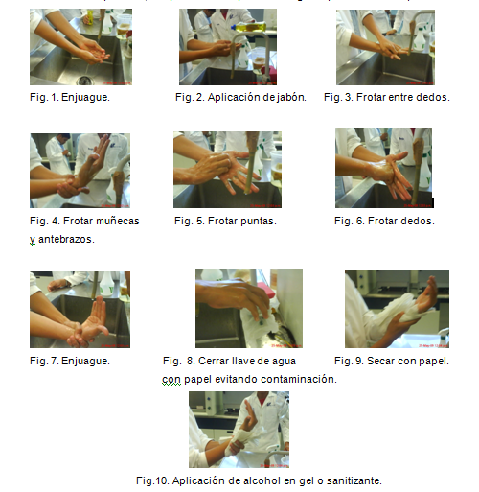

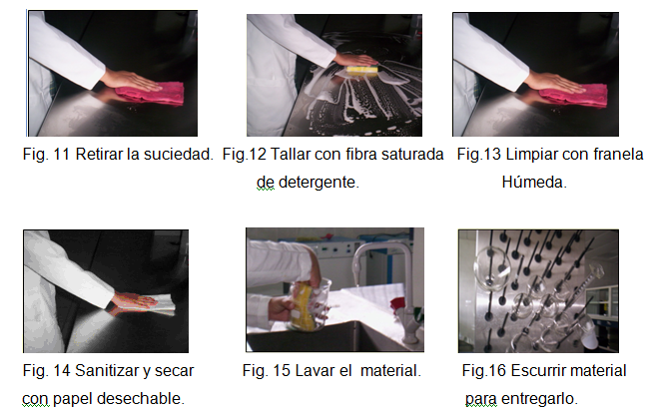

# 3.4. Cálculos

Peso inicial durazno 910 g = 100% de fruta.

Peso de la cáscara después de pelado 184 g = 20.22% de cáscara.

Peso de la pulpa 726 g = 79.78% de pulpa.

|  |  |  |
| --- | --- | --- |
| **Ingredientes** | **Porcentaje** | **Cantidad** |
| Pulpa | 100% | 726 g |
| Azúcar | 100%  1:1 relación con la pulpa | 726 g |
| Agua | 10%  en relación con la pulpa | 72.6 g |
| Pectina | 1% en relación con la pulpa | 7.26 g |
| Acido cítrico | 0.1% en relación con la pulpa | 0.726 g |
| Conservador | 0.1% en relación con la pulpa | 0.726 g |

**Preparación de la solución sanitizante.**

|  |  |  |
| --- | --- | --- |
| **Fórmulas** | **Datos** | **Valor** |
| (V1 ) (C1) **= (**C2) (V2)  **V1 = (**C2) (V2)  C1 | C1 = Concentración inicial. | 60 000 ppm (concentración inicial del hipoclorito de sodio). |
| **V1 = Volumen inicial.** | 3.33mL (Hipoclorito de sodio al 6%). |
| C2 = Concentración final. | 200 ppm (concentración de la solución). |
| V2 = Volumen final. | 1000 mL (Volumen deseado de solución). |

IV. **RESULTADOS.**

Se llevó a cabo el lavado de manos, (Fig. 1-10) y la limpieza de mesas de trabajo (Fig. 11-14) como indica la técnica. Se cumplieron los objetivos planteados ya que se removió la suciedad y el material orgánico visible, adquiridas por contacto reciente con superficies, cumpliendo los requisitos de higiene para iniciar una práctica.

En la elaboración de mermelada se llegó a los 63 °Bx requeridos. Cuidando procedimiento, mediciones y cálculos permitió obtener una mermelada de color amarillo cobrizo y un sabor dulce no empalagoso y una consistencia aceptable. Seguir el procedimiento paso a paso llevó un tiempo de 1 hora y media.

**V. CONCLUSIÓN.**

La utilización de los materiales y materia prima en cantidades adecuados, así como seguir el procedimiento permite la obtención de un producto con las características deseadas, por lo que los cálculos deben ser realizados correctamente. Además es importante mencionar que el manejo inocuo durante toda la práctica debe ser obligatorio ya que se está preparando un alimento.

VI. BIBLIOGRAFÍA

Hiscox, G. D. y A. A. Hopkins. 2003. *Recetario industrial. Enciclopedia de fórmulas, secretos, recetas, prácticas de taller, manipulaciones, métodos de laboratorio, conocimientos útiles, trabajos lucrativos para pequeñas y grandes industrias.* Ediciones G. Gili, S.A. de C.V. 2da. Edición. México. 1336 pag.